Специалистов готовим с детства: в Протвино презентовали образовательный проект «от детсада до предприятия»
11 апр. 2018 г., 14:33
Просмотры: 166

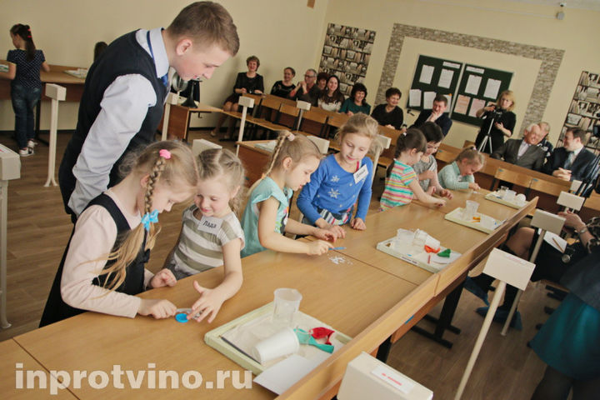
© Александр Жолудов
Презентация приоритетного муниципального проекта «Детский сад – школа – вуз – предприятие» успешно прошла в протвинской гимназии 9 апреля.
Презентацию модели образовательного пространства подготовили замдиректора гимназии по учебно-воспитательной работе Елена Шаблицкая и старший воспитатель детсада № 9 «Россиянка» Оксана Барановская.
«Об образовании очень много и подробно говорит наш президент. Наряду с экономикой это один из главных вызовов, который стоит перед нами. Я очень надеюсь, что система образования в Подмосковье будет, как и прежде, на лидирующих позициях. Для этого мы должны грамотно и профессионально работать», – сказал губернатор Московской области Андрей Воробьев.
Обучение позволит проводить профессиональную ориентацию по естественнонаучным и инженерным специальностям, что актуально для Протвино как наукограда.
Проект уже сейчас начинает воплощаться в жизнь. В детском саду проходят в игровой форме занятия по биологии, химии, физике. В гимназии в сентябре 2018 года откроется профильный класс по направлению «медицинская физика». Здесь же появится специализированная лаборатория-практикум естественных наук.
Лидия ФИЛОНОВА, директор гимназии:
– Плодотворное сотрудничество педагогов гимназии, детсада «Россиянка» и протвинского филиала университета «Дубна» продолжается уже много лет. Идея создания на базе гимназии совместной лаборатории – практикума по направлению «медицинская физика» охватила все три учреждения, стала импульсом для начала работы и образовательных учреждений и предприятий НПК уже по новому, естественнонаучному направлению.
Альберт КОЛОТОВКИН, врио руководителя администрации:
– Если в городе будет магистратура, то будет база для развития молодых специалистов. И наша основная задача – оставить их для работы в городе Протвино, на наших предприятиях. Это и ИФВЭ, и другие организации НПК, и предприятия, не входящие в НПК, но расположенные рядом и готовые принять молодых специалистов.
Показательное занятие для воспитанников «Россиянки» – «Путешествие в волшебный мир физики» провела учитель Елена Белая. С помощью простых, но увлекательных опытов изучали свойства огня, воды, электричества и воздуха. Шарики, летающие в потоке воздуха, ткань, которую не берёт огонь, электричество, добытое с помощью собственных волос – всё это удивляло и восхищало малышей.
Елена КУРАКИНА, начальник сектора по развитию Протвино как наукограда:
«Дети должны чувствовать, что они живут в наукограде, у них должна быть возможность получать образование на современном оборудовании. На создание лаборатории естественных наук в гимназии выделено более 6,5 млн рублей. Будет приобретено около 90 единиц различного оборудования».

